
หน่วยการเรียนรู้ที่ ๑๙
แผนการจัดการเรียนรู้ที่ ๓ การพูดรายงานเดี่ยว (๑)

เรื่องที่ ๔ การพูดรายงาน
ฟัง ดู รู้สนทนา...ภาษาสื่อสาร
ชั้นประถมศึกษาปีที่ ๔ เวลา ๑ ชั่วโมง

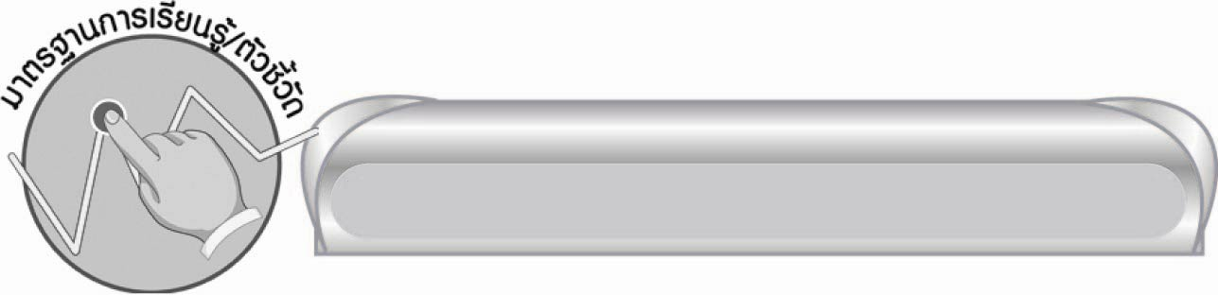
มาตรฐานการเรียนรู้/ตัวชี้วัด

มาตรฐานการเรียนรู้
มาตรฐาน ท ๓.๑ สามารถเลือกฟังและดูอย่างมีวิจารณญาณ และพูดแสดงความรู้ ความคิด
และความรู้สึกในโอกาสต่าง ๆ อย่างมีวิจารณญาณและสร้างสรรค์
ตัวชี้วัด
ท ๓.๑ ป. ๔/๕ รายงานเรื่องหรือประเด็นที่ศึกษาค้นคว้าจากการฟัง การดู และการสนทนา
ท ๓.๑ ป. ๔/๖ มีมารยาทในการฟัง การดู และการพูด

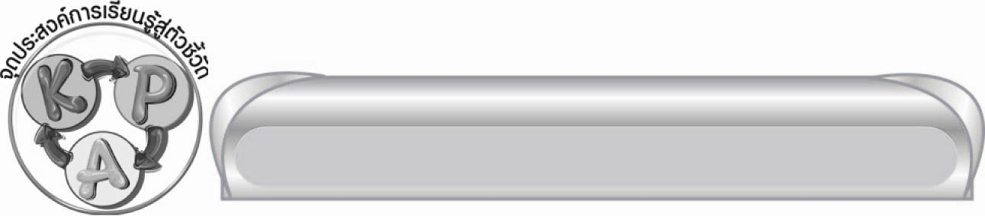
จุดประสงค์การเรียนรู้สู่ตัวชี้วัด

๑. เข้าใจเรื่องที่จะพูดตามหัวข้อที่กำหนด (K)
๒. พูดรายงานเดี่ยวในหัวข้อที่กำหนด (P)
๓. มีมารยาทในการฟัง การดู และการพูด (A)

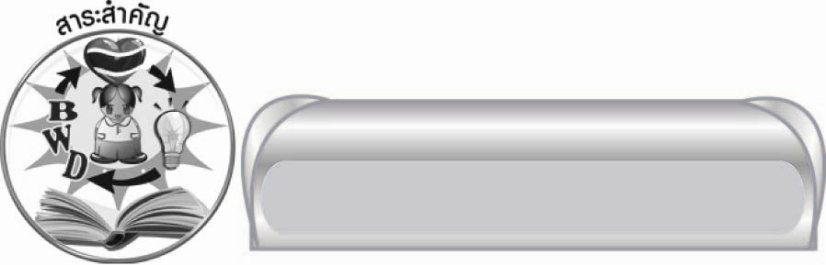
สาระสำคัญ

การพูดรายงานเดี่ยวต้องศึกษาข้อมูลทั้งหมดให้เข้าใจ เพื่อให้สามารถถ่ายทอดสู่ผู้ฟัง ได้อย่างถูกต้อง

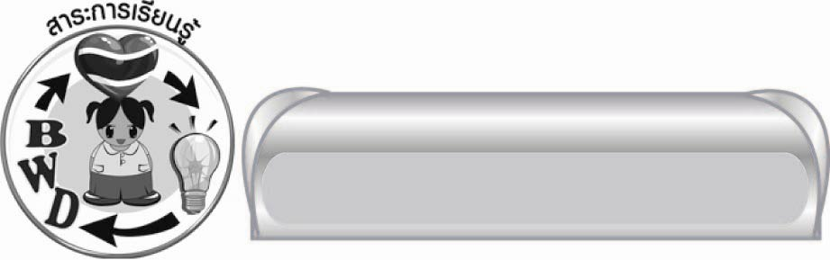
สาระการเรียนรู้

การพูดรายงานเดี่ยว


สมรรถนะสำคัญของผู้เรียน
๑. ความสามารถในการสื่อสาร
๏ ทักษะการเขียน
๏ ทักษะการฟัง การดู และการพูด
๒. ความสามารถในการคิด
๏ การให้เหตุผล
๏ การประยุกต์/การปรับปรุง
๏ การสรุปความรู้
๏ การประเมินค่า



คุณลักษณะอันพึงประสงค์

ใฝ่เรียนรู้
ตัวชี้วัดที่ ๔.๒ แสวงหาความรู้จากแหล่งเรียนรู้ต่าง ๆ ทั้งภายในและภายนอกโรงเรียนด้วยการเลือกใช้สื่ออย่างเหมาะสม บันทึกความรู้ วิเคราะห์ สรุปเป็นองค์ความรู้ สามารถนำไปใช้ในชีวิตประจำวันได้
รักความเป็นไทย
ตัวชี้วัดที่ ๗.๒ เห็นคุณค่าและใช้ภาษาไทยในการสื่อสารได้อย่างถูกต้องเหมาะสม

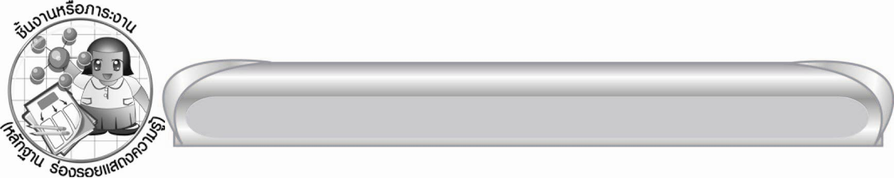
ชิ้นงานหรือภาระงาน (หลักฐาน ร่องรอยแสดงความรู้)

การพูดรายงานเดี่ยวตามหัวข้อที่กำหนด

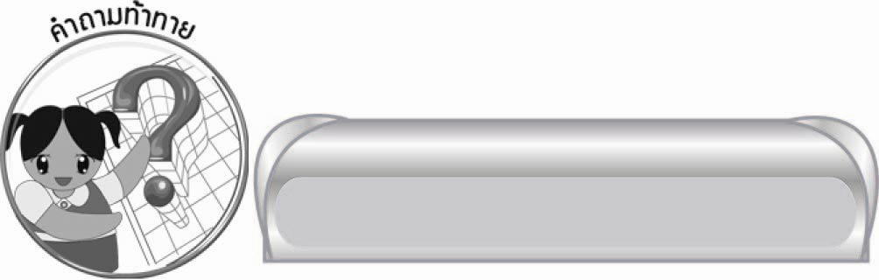
คำถามท้าทาย

การพูดรายงานเดี่ยวแบบใดจึงน่าสนใจ

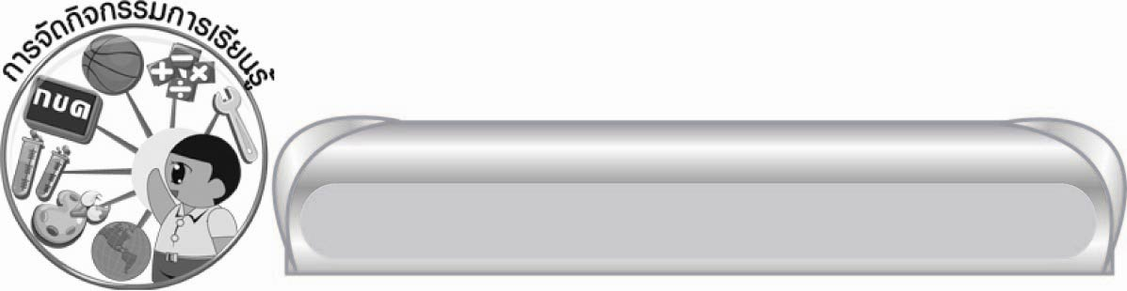
การจัดกิจกรรมการเรียนรู้

๑. ให้นักเรียนร่วมกันสนทนาเกี่ยวกับรายงานสนทนาทางวิทยุหรือโทรทัศน์ที่นักเรียนเคยได้ฟัง
และได้ดู
๒. ให้นักเรียนจับคู่กับเพื่อนจากนั้นให้ผลัดกันสัมภาษณ์ประวัติ และข้อมูลต่าง ๆ เกี่ยวกับเพื่อน
ให้ได้ข้อมูลมากที่สุด
๓. ให้นักเรียนแต่ละคนออกมารายงานเดี่ยวหน้าชั้นเรียน
๔. ให้นักเรียนร่วมกันประเมินผลการพูดรายงานเดี่ยว
๕. ให้นักเรียนร่วมกันสรุปความรู้ ดังนี้
๏ การพูดรายงานเดี่ยวต้องศึกษาข้อมูลทั้งหมดให้เข้าใจเพื่อให้สามารถถ่ายทอดสู่ผู้ฟังได้อย่างถูกต้อง
๖. ให้นักเรียนร่วมกันแสดงความคิดเห็น โดยครูใช้คำถามท้าทาย ดังนี้
๏ การพูดรายงานเดี่ยวแบบใดจึงน่าสนใจ
๗. ครูมอบหมายให้นักเรียนไปสัมภาษณ์บุคคลซึ่งประกอบอาชีพที่นักเรียนสนใจ เพื่อนำมาพูดรายงานหน้าชั้นเรียน

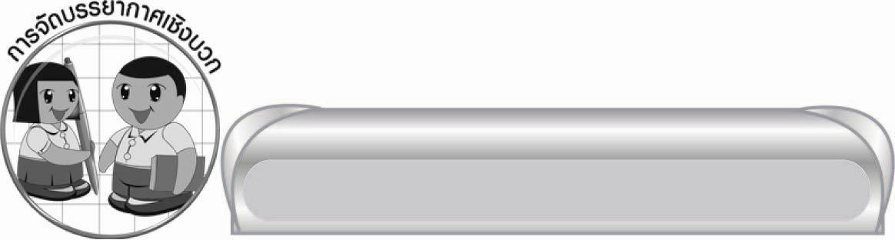
การจัดบรรยากาศเชิงบวก

ให้นักเรียนจับคู่สนทนาหาข้อมูลและพูดรายงานเดี่ยว

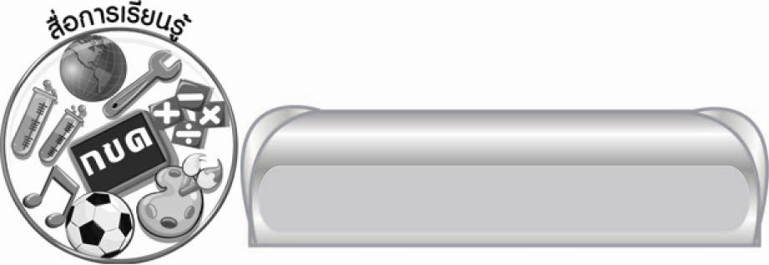
สื่อการเรียนรู้

-

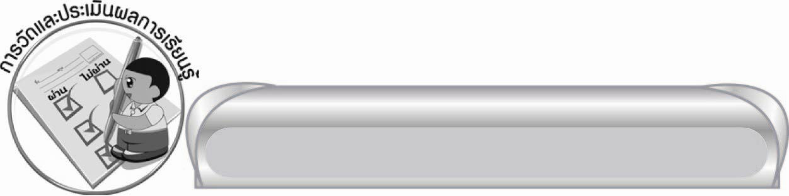
การวัดและประเมินผลการเรียนรู้

๑. วิธีการวัดและประเมินผล
สังเกตพฤติกรรมของนักเรียนในการเข้าร่วมกิจกรรม
๒. เครื่องมือ
แบบสังเกตพฤติกรรมการเข้าร่วมกิจกรรม
๓. เกณฑ์การประเมิน
การประเมินพฤติกรรมการเข้าร่วมกิจกรรม
ผ่านตั้งแต่ ๒ รายการ ถือว่า ผ่าน
ผ่าน ๑ รายการ ถือว่า ไม่ผ่าน

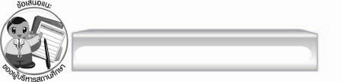
ข้อเสนอแนะของผู้บริหารสถานศึกษา
______________________________________________________________________________
______________________________________________________________________________
______________________________________________________________________________
______________________________________________________________________________
______________________________________________________________________________
______________________________________________________________________________
______________________________________________________________________________
______________________________________________________________________________
______________________________________________________________________________
______________________________________________________________________________
______________________________________________________________________________
______________________________________________________________________________
______________________________________________________________________________
______________________________________________________________________________
______________________________________________________________________________
______________________________________________________________________________
______________________________________________________________________________
______________________________________________________________________________
______________________________________________________________________________
______________________________________________________________________________
______________________________________________________________________________
______________________________________________________________________________
______________________________________________________________________________
______________________________________________________________________________

ลงชื่อ_________________________ (ผู้บริหารสถานศึกษา)
(_________________________)
________/________/_______

บันทึกหลังการสอน

ผลการจัดการเรียนการสอน

______________________________________________________________________________
______________________________________________________________________________
______________________________________________________________________________
______________________________________________________________________________
______________________________________________________________________________
______________________________________________________________________________

ปัญหา / อุปสรรค

______________________________________________________________________________
______________________________________________________________________________
______________________________________________________________________________
______________________________________________________________________________
______________________________________________________________________________
______________________________________________________________________________

แนวทางแก้ไข

______________________________________________________________________________
______________________________________________________________________________
______________________________________________________________________________
______________________________________________________________________________
______________________________________________________________________________
______________________________________________________________________________

ลงชื่อ____________________________ (ผู้บันทึก)
(_________________________)
________/________/_______

